Förmliche Beteiligung der Öffentlichkeit gemäß § 3 Abs. 2 BauGB

Bebauungs- und Grünordnungsplan „Am Gründlein II“
Der Entwurf des Bebauungs- und Grünordnungsplans „Am Gründlein II“ wurde in der Gemeinderatssitzung vom 30.11.2022 gebilligt und die Durchführung der förmlichen Beteiligung der Öffentlichkeit nach § 3 Abs. 2 BauGB sowie die der Behörden und sonstigen Träger öffentlicher Belange nach § 4 Abs. 2 BauGB beschlossen.

Geltungsbereich:
Der Geltungsbereich des Bebauungsplanes „Am Gründlein II“ umfasst das Flurstück Nr. 8284 sowie Teile der Flurstücke Nr. 3674, 3856, 3857, 8145, 8193, 8243 und 8250.
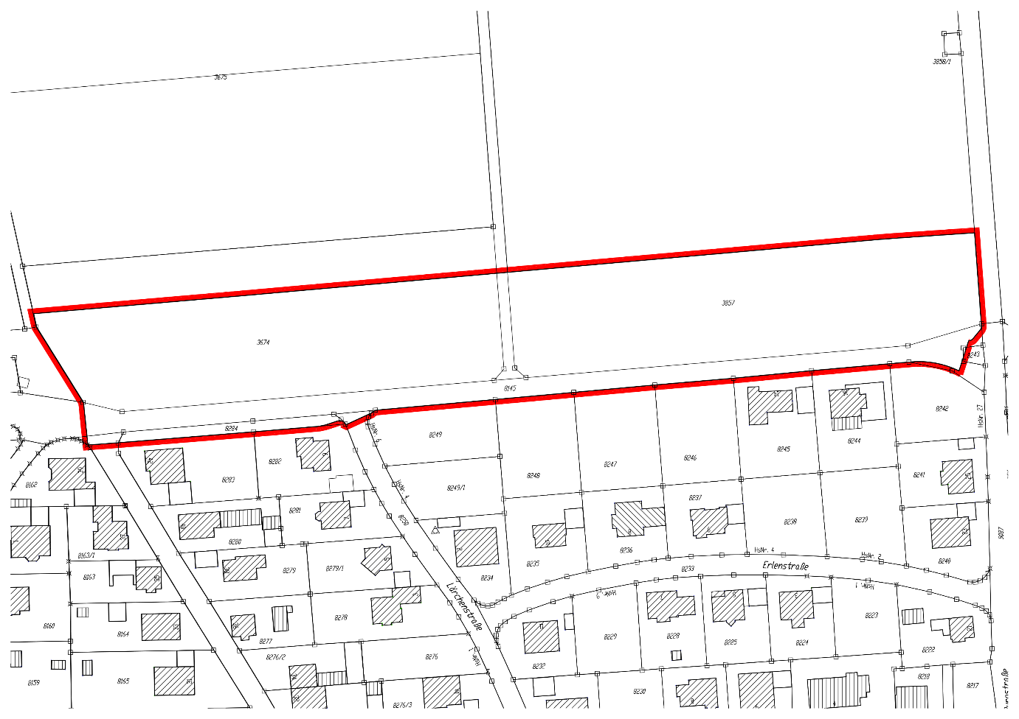
Allgemeine Ziele und Zwecke der Planung:
Der Bebauungsplan soll die Rahmenbedingungen für die Erschließung neuer Wohnungsbauflächen schaffen und die städtebauliche Entwicklung langfristig sichern. Dabei gilt es, insbesondere den Bedürfnissen junger Familien Rechnung zu tragen und ein attraktives Wohnumfeld herzustellen. Zudem soll sich die neue Bebauung in den städtebaulichen Kontext des Ortes Birkenfeld einfügen und der sensiblen Lage am Ortsrand Rechnung tragen. Auch die verkehrliche Situation, insbesondere hinsichtlich des landwirtschaftlichen Verkehrs, soll verbessert werden.
Verfahren:
Der Bebauungs- und Grünordnungsplan „Am Gründlein II“ wird im beschleunigten Verfahren nach § 13b BauGB aufgestellt.

Demnach wird von der Umweltprüfung nach § 2 Absatz 4 BauGB, von dem Umweltbericht nach § 2a BauGB, von der Angabe nach § 3 Absatz 2 Satz 2 BauGB, welche Arten umweltbezogener Informationen verfügbar sind, sowie von der zusammenfassenden Erklärung nach § 10a Absatz 1 und dem Monitoring nach § 4c BauGB abgesehen.
Ferner gelten Eingriffe, die aufgrund der Aufstellung des Bebauungsplans zu erwarten sind, im Sinne des § 1a Abs. 3 Satz 6 BauGB vor der planerischen Entscheidung als erfolgt oder zulässig. Die naturschutzrechtliche Eingriffsregelung findet keine Anwendung
Förmliche Offenlage und Möglichkeit der Stellungnahme:
Der Entwurf des Bebauungs- und Grünordnungsplans „Am Gründlein II“ liegt zusammen mit der Begründung in der Zeit vom
10.02.2023 bis einschließlich zum 13.03.2023
im Bauamt der Verwaltungsgemeinschaft Marktheidenfeld (Zimmernummer 9 des 1. OG, Petzoltstr. 21, 97828 Marktheidenfeld) während der üblichen Öffnungszeiten zur öffentlichen Einsichtnahme aus.

Zusätzlich sind die Planunterlagen während des Auslegungszeitraumes unter nachfolgendem Link im Internet zu finden:
https://www.vgem-marktheidenfeld.de/planen-und-bauen/bauleitplanung/

Folgende Fachgutachten liegen dem Bebauungsplan bei:

- Büro Maier Landplan (04.08.2022): spezielle artenschutzrechtliche Prüfung (saP) zum Bebauungsplan „Am Gründlein II“, Kreuzwertheim

- isu umweltinstitut GmbH (22.09.2022): Geotechnische Untersuchungen, Würzburg

- BRS Tiefbautechnisches Büro (24.01.2023): Baugebiet Gründlein II – Entwässerungs-konzept, Marktheidenfeld

Folgende wesentliche umweltbezogene Stellungnahmen liegen bereits vor:

- Amt für Ernährung, Landwirtschaft und Forsten Karlstadt (31.05.2022): Fachtech-nische Stellungnahme, Karlstadt

- Bund Naturschutz Kreisgruppe Main-Spessart (07.06.2022): Fachtechnische Stellung-nahme, Marktheidenfeld

- Landratsamt Main-Spessart, Sachgebiet Naturschutz (14.06.2022): Fachtechnische Stellungnahme in: Gesammelte Stellungnahme Landratsamt Main-Spessart, Karlstadt

- Landratsamt Main-Spessart, Sachgebiet Wasserrecht/Bodenschutz (14.06.2022): Fachtechnische Stellungnahme in: Gesammelte Stellungnahme Landratsamt Main-Spessart, Karlstadt

- Wasserwirtschaftsamt Aschaffenburg (07.06.2022): Fachtechnische Stellungnahme, Aschaffenburg

Die Fachgutachten sowie die wesentlichen bereits vorliegenden, umweltbezogenen Stellungnahmen liegen zusammen mit den Planunterlagen aus und sind ebenfalls im Internet eingestellt.
Während der o.g. Auslegungsfrist können alle an der Planung Interessierten die Planunter-lagen einsehen sowie Stellungnahmen hierzu schriftlich unter der oben aufgeführten Adresse oder während der Dienststunden mündlich zur Niederschrift abgeben.

Nicht fristgerecht abgegebene Stellungnahmen können gemäß § 4a Abs. 6 BauGB bei der Beschlussfassung über den Bauleitplan unberücksichtigt bleiben, wenn die Gemeinde den Inhalt nicht kannte und nicht hätte kennen müssen und deren Inhalt für die Rechtmäßigkeit des Bebauungsplanes nicht von Bedeutung ist.

Die Verarbeitung personenbezogener Daten erfolgt auf der Grundlage der Art. 6 Abs. 1 Buchstabe e (DSGVO) i.V. mit § 3 BauGB und dem BayDSG. Sofern Sie Ihre Stellungnahme ohne Absenderangaben abgeben, erhalten Sie keine Mitteilung über das Ergebnis der Prüfung.

Birkenfeld, den 02.02.2023

Achim Müller
1. Bürgermeister

Bekanntmachung nach § 34 der Geschäftsordnung der Gemeinde Birkenfeld
Gemeindetafel
□ Gemeindetafel Birkenfeld, Rathaus, Langgasse 19
□ Gemeindetafel Billingshausen, ehem. Rathaus, Castellstraße 1
angebracht am ........................ von........................,

abgenommen am ........................ von........................
Urschriftlich zurück an: Verwaltungsgemeinschaft Marktheidenfeld

